**Единый государственный экзамен**

*Ответом к заданиям* 1—12 *является уелое число или конечная десятичная дробь. Запишите число в поле ответа в тексте работы, затем nepeнecume его в БЛАНК OTBETOB Х• I справа от номера соответствующего задания, начиная с первой клеточки. Каждую цифру, знак «минус» и запятую пишите в отдельной илеточке в соответствии с приведёнными в бяанке образцами. Единицы измерений писать не нужно.*

по МАТЕМАТИКЕ

Профильный уровень Инструкция по выполнению работы

TPHEH

Экзаменационная работа состоит из двух частей, включающих в себя

21 задание. Часть 1 содержит 8 заданий базового уровня сложности с кратким ответом. Часть 2 содержит 4 задания повышенного уровня сложности с кратким ответом и 7 заданий повышенного и высокого уровней сложности с развёрнутым ответом.

На выполнение экзаменационной работы по математике отводится 3 часа 55 минут (235 минут).

Ответы к заданиям 1—12 записываются по приведённому ниже образцу в виде целого числа или конечной десятичной дроби. Числа запишите в поля ответов в тексте работы, а затем перенесите в бланк ответов № 1.

Ответ: *-0, В* io - 0 › 8

При выполнении заданий 13—19 требуется записать полное решение и ответ в бланке ответов № 2.

Все бланки ЕГЭ заполняются яркими чёрными чернилами.

Допускается использование гелевой, капиллярной или перьевой ручек.

При выполнении заданий можно пользоваться черновиком. Записи в черновике не учитываются при оценивании работы.

Баллы, полученные Вами за выполненные задания, суммируются. Постарайтесь выполнить как можно больше заданий и набрать наибольшее количество баллов.

*Желаем успеха.!*

**Справочные материалы**

sin2 ‹i + cos2 о = 1

sin 2п = 2 sin п cos п

 Летом килограмм клубники стоит 80 рублей. Маша купила 1 кг 750 г клубники. Сколько рублей сдачи она должна получить с 200 рублей?

Ответ:

PNOBO HbKI7Ńl lM№

2 На рисунке жирными точками показано суточное количество осадков, выпадавших в Томске с 8 по 24 января 2005 года. По горизонтали

указываются числа месяца, по вертикали — количество осадков, выпавших в соответствующий день, в миллиметрах. Для наглядности жирные точки на рисунке соединены линией. Определите по рисунку, какого числа в Томске впервые выпало ровно 1,5 миллиметра осадков.

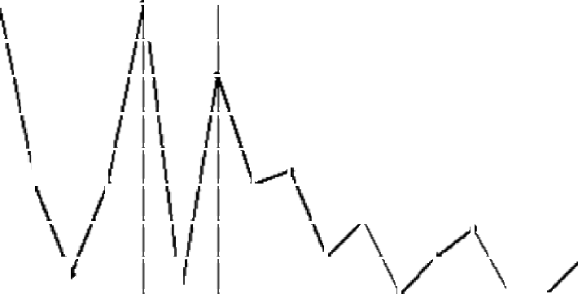4,0

|  |  |  |  |  |  |  |  |  |  |  |  |  |  |  |
| --- | --- | --- | --- | --- | --- | --- | --- | --- | --- | --- | --- | --- | --- | --- |
|  |  |  |  |  |  |  |  |  |  |  |  |  |  |  |
|  |  |  |  | |  |  |  |  |  |  |  |  |  |  |
|  |  |  |  | |  |  |  |  |  |  |  |  |  |  |
|  |  |  |  | |  |  |  |  |  |  |  |  |  |  |
|  |  |  |  | |  |  |  |  |  |  |  |  |  |  |
|  |  |  |  | |  |  |  |  |  |  |  |  |  |  |
|  |  |  |  | |  |  |  |  |  |  |  |  |  |  |
|  |  |  |  | |  |  |  |  |  |  |  |  |  |  |

3,5

3,0

2,5

171106

2,0

1,5

1,0

0,5

0,0

8 9 10 11 12 13 14 15 16 i7 i g i9 20 21 22 23 24

Ответ:

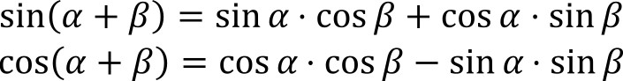cos 2п = зcos2 — siп 2 п

 На клетчатой бумаге с размером клетки 1 х 1 изображена трапеция.

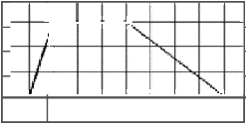Найдите её площадь.

Ответ:

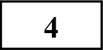 В случайном эксперименте симметричную

монету бросают дважды. Найдите вероятность того, что решка выпала

больше раз, чем орёл.

Ответ:

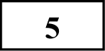 Найдите корень уравнения

log7(1 — т) = log7 5.

Ответ:

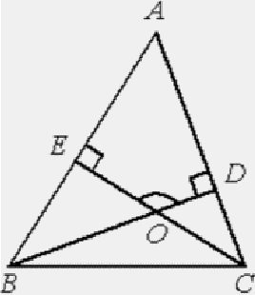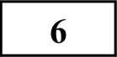В треугольнике *ABC* угол *А* равен 56°, углы *В н С —*

 Основанием ям треугольнои изм служит прямоугольныи треугольник с катетами 4 и 7, объём призмы равен 56. Найдите боковое

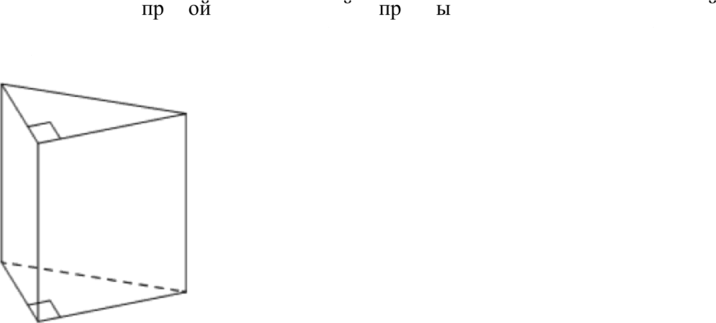ребро призмы.

TPHEH

**Ответ:**

PNOBO HbKI7Ńl lM№

 Найдите значение выражения

153 153

острые, высоты *BD н СЕ* пересекаются в точке *О.*

Найдите угол *DOE.* Ответ дайте в градусах.

Ответ:

72 sin

8

' **COS**

8

Ответ:

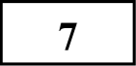 Материальная точка движется прямолинейно по закону

t3 — 2t 2 -1- 6t -1- 250, где х — расстояние от точки отсчёта в метрах,

6

t — время в секундах, измеренное с момента начала движения. В какой момент времени (в секундах) её скорость была равна 96 м/с?

Ответ:

130

Зависимость температуры (в градусах Кельвина) от времени для нагревательного элемента некоторого прибора была получена экспериментально. На исследуемом интервале температура вычисляется по формуле *Т(t) ——* I' + *bt* + nt 2 , где t — время в минутах, Т’ = 1300 К,

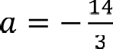 К/мин 2 , *b ——* 98 К/мин. Известно, что при температуре нагревателя свыше 1720 К прибор может испортиться, поэтому его нужно отключить. Определите, через какое наибольшее время после начала работы нужно отключить прибор. Ответ выразите в минутах.

171106

Ответ:

 На изготовлении 60 деталей первый рабочий тратит на 4 часа меньше, чем второй рабочий на изготовление 80 таких же деталей. Известно, что первый

рабочий за час делает на 2 детали больше, чем второй. Сколько деталей за час делает второй рабочий?

Ответ:

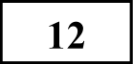 Найдите наименьшее значение функции у = 69 cos *х +* 71х + 48 на отрезке 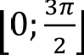 Ответ:

 Решите неравенство

3

¿ıqHhoao anHZd

+

1 g16 + 5) -1g- log( •+ .+25) 2 ј

 Прямая, проходящая через вершину *В* прямоугольника *ABCD*

перпендикулярно диагонали *AC,* пересекает сторону *AD* в точке М,

равноудалённой от вершин *В* и *D.*

а) Докажите, что *£ABM —— rDBC ——* 30°.

б) Найдите расстояние от центра прямоугольника до прямой *СМ,* если

*BC —— 9.*

*Не забудьте перенести все ответы в бланк ответов Хз 1 в соответствии с инструкцией по въіпоянению работы.*

 а) Решите уравнение

*Для записи решений и ответов на задания* **13—19** *используйте БЛАНК OTBETOB Х•* 2. *Запишите сначала нoжep выпояняежого задания* (13, 14 *и т. д.), а затем полное обоснованное решение и ответ. Ответъі записывайте чётко и разdорчиво.*

4sin2 x + 8 sin + х + 1 = 0.

Частъ 2

 15-го января планируется взять кредит в банке на 24 месяца. Условия его возврата таковы:

1-ro числа каждого месяца долг возрастает на 2% по сравнению с концом предыдущего месяца;

— со 2-го по 14-e число каждого месяца необходимо выплатить часть долга; 15-го числа каждого месяца долг должен быть на одну и ту же сумму

[90 ì](https://vk.com/shkolapifagora) [tź](http://vk.com/ege100ballov)

меньше долга на 15-e число предыдущего месяца.

Какую сумму следует взять в кредит, чтобы общая сумма выплат после полного его погашения равнялась 1 млн рублей?

 Найдите все значения п, для каждого из которых существует хотя бы одна пара чисел х и у, удовлетворяющая неравенству

6) Найдите все корни этого уравнения, принадлежащие отрезку

5 х — 2 Ј -b 2 Јх -b п Ј й 25 — y2 — 3.

134

—Зп; Зп 2

На ребре *АА* прямоугольного параллелепипеда *ABCD А В С D* взята точка *Е* так, что Л І Е: *НA* —— 1: 2, на ребре *BB —* точка *F* так, что *В F: FB ——* 1: 5, а точка Т — середина ребра *В,* 31 . Известно, что *AB ——* 2, *AD ——* 6, *ААА =* 6.

а) Докажите, что плоскость *EFT* проходит через вершину *D1 .*

6) Найдите угол между плоскостью *EFT н* плоскостью *АААB1*

139

Натуральные числа п, *b, с* и d удовлетворяют условию п > *b* > с > d.

а) Найдите числа п, *b, с н d,* если п + *b + с + d ——* 19 и

n 2 — *b* 2 *+ c 2* — d 2 = 25.

б) Может ли быть п + *b + с + d ——* 27 и m — *b2 + c 2 — d 2 ——* 27?

в) Пусть п + *b + с + d ——* 1800 и m — *b2 + c 2 — d 2 ——* 1800. Найдите количество возможных решений числа п.

171106

Система оценивания Ответы к заданиям 1-19

|  |  |
| --- | --- |
| О **проекте «Пробный ЕГЭ каждую** неделю»  Данный ким составлен командой всероссийского волонтёрского проекта  «EFЭ 100 баллов» [https://vk.com/eщe100ballov](https://vk.com/ege100ballov) и безвозмездно распространяется для любых некоммерческих образовательных целей.  Нашли ошибку в варианте?  Напишите нам, пожалуйста, и мы обязательно её исправим!  **Для замечаний** и пожеланий: [https://vk.coш/topic-10175642 35994595](https://vk.com/topic-10175642_35994898) (также **доступны** другие варианты для скачивания) | |
| СОСТАВИТЕЛЬ ВАРИАНТА: | |
| ФИО: | Евгений Пифагор |
| Предмет: | Математика |
| Стаж: | 6 лет репетиторской деятельности |
| Регалии: | Основатель проекта Школа Пифагора  Трижды победитель олимпиады по высшей математике среди всех студентов Тольяттинского государственного университета |
| **Аккаунт BK:** | https://vk.com/eugene10 |
| Сайт и доп.  **информация:** | https://youtube.com/ШкoлaПuфaropa |

Каждое из заданий 1—12 считается выполненными верно, если экзаменуемый дал верный ответ в виде целого числа или конечной десятичной дроби. Каждое верно выполненное задание оценивается 1 баллом.

TPHEH

Верно выполненные задания 13-15 максимум оцениваются в 2 балла, задания 16-17 — в 3 балла, а задания 18-19 — в 4 балла.

PNOBO HbKI7Ńl lM№

|  |  |
| --- | --- |
| №  задания | Ответ |
|  | 60 |
| 2 | 9 |
| 3 | 16,5 |
| 4 | 0,25 |
|  | -4 |
| 6 | 124 |
| 7 | 18 |
| 8 | 4 |
| 9 | -3,5 |
| 10 | 6 |
| 11 | 8 |
| 12 | 117 |
| 13 | а) + 2пп, —  б) — |
| 14 | arctg 1,55 |
| 15 | (—4; —3] U [—1; + ‹») |
| 16 | 2  18 |
| 17 | 800 тыс. |
| 18 |  |
| 19 | а) п = 7, *b ——* 6, *с ——* 4 и d = 2,  6) нет, в) 448 |

**Решения** и критерии оценивания заданий **13—19**

Количество баллов, выставленных за выполнение заданий 13—19, зависит от полноты решения и правильности ответа.

Общие требования к выполнению заданий с развёрнутым ответом: решение должно быть математически грамотным, полным, все возможные случаи должны быть рассмотрены. Методы решения, формы его записи и формы записи ответа могут быть разными. За решение, в котором обоснованно получен правильный ответ, выставляется максимальное количество баллов. Правильный ответ при отсутствии текста решения оценивается в 0 баллов. Эксперты проверяют только математическое содержание представленного решения, а особенности записи не учитывают.

При выполнении задания могут использоваться без доказательства и ссылок любые математические факты, содержащиеся в учебниках и учебных пособиях, входящих в Федеральный перечень учебников, рекомендуемых к использованию при реализации имеющих государственную аккредитацию образовательных программ среднего общего образования.

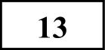 а) Решите уравнение

4sin2 x + 8 sin + х + 1 = 0.

6) Найдите все корни этого уравнения, принадлежащие отрезку

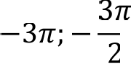

Решение:

4sin2 x — 8 cos х + 1 = 0





sin2o + cos2J = 1

|  |  |  |  |  |  |  |  |
| --- | --- | --- | --- | --- | --- | --- | --- |
| Содержание критерия | | | | | | | Баллы |
| Обоснованно получены верные ответы в обоих пунктах | | | | | | | 2 |
| Обоснованно | получен верный | ответ в | пункте | *а* | или | в | 1 |

—4cos 2x — 8 cos х + 5 = 0 Пусть cos х = t

—4t 2 — 8t + 5 = 0

*D* —— *b 2* — 4пс = 64 + 80 = 144 = 122

TPHEH

*—b + MD* 8 -b 12

t, =р 2 — —8 = —2,5 (нет решений)

*— b — MD* 8 — 12 _ 1

 

2$ —8 2

PNOBO HbKI7Ńl lM№

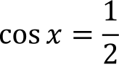

*х ——* + 2пп; п С *Z*

x 2 = — —l— 2пп; п С *Z*

6)

Подберём корни для *х —— — +* 2пп; п С *Z*

Если п = —2, то *х ——* — 4п = — 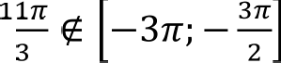 Если п = —1, то х = — 2п 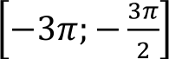 Если п = 0, то х = 3- —Зп; — 32

171106

Подберём корни для 

  

 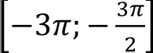

Если п = 0, то *х —— —* if —Зп; —

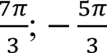- tg в ctg в = 1

t 2(у + 1 1

cos'О

### 4 (1 — cos'x) — 8 cos х + 1 = 0

4 — 4cos 2 x — 8 cos *х +* 1 = 0

Ответ: а) —l— 2пп, — 2пп; п С *Z.* 6) —

*В F: FB ——* 1: 5 и *BB ——* 6

|  |  |  |  |  |  |
| --- | --- | --- | --- | --- | --- |
| пункте 6  Получены неверные ответы из-за вычислительной ошибки, но при этом имеется верная последовательность всех шагов решения обоих пунктов — пункта *а п* пункта *б* | | | | |  |
| Решение не соответствует  перечисленных выше | ни | одному | из | критериев, | 0 |
| *Максимальный балл* | | | | | 2 |

*В F ——* 1

*FB ——* 5

TPHEH

*Т —* середина B1 6,

PNOBO HbKI7Ńl lM№

14 На ребре *АА* прямоугольного параллелепипеда *ABCDA1 В1 С D1* взята точка

*Е* так, что Л І Е: *НA* —— 1: 2, на ребре *BB —* точка *F* так, что *В F: FB ——* 1: 5, а

*В Т*-

*——* 2

*AD ——* 2 ' 6 = 3

точка *Т* — середина ребра *В, 31 .* Известно, что *AB ——* 2, *AD ——* 6, *АА ——* 6.

а) Докажите, что плоскость *EFT* проходит через вершину *D .*

6) Найдите угол между плоскостью *EFT* и плоскостью *АА В .*

Решение:

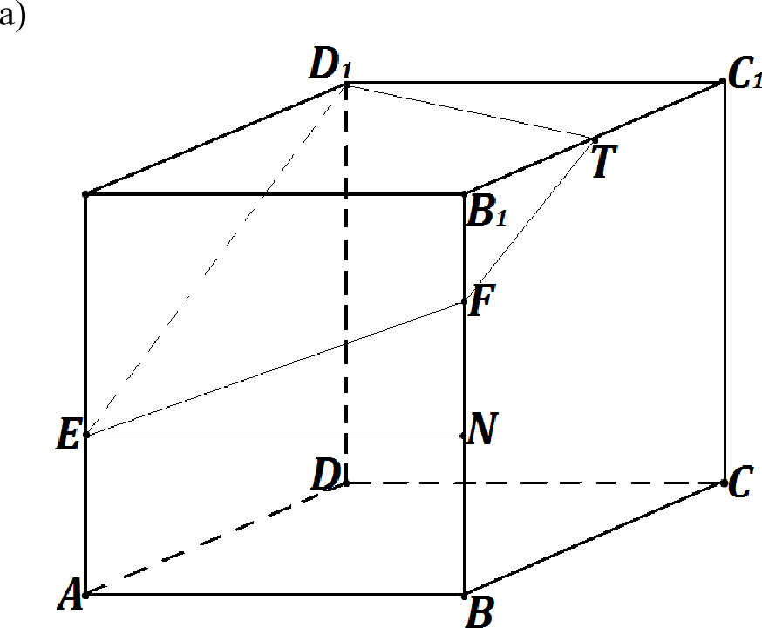

*А Е: EA ——* 1: 2 и *АА ——* 6

=>

*А Е ——* 2

*EA ——* 4

*b В FT —* равнобедренный

Построим сечение:

Построим прямую *EF,* т.к. точки *Е* и *F* лежат в одной плоскости Ностроим прямую *FT,+.к.* точки *F н Т* лежат в одной плоскости

Построим такую прямую через точку *Е,* чтобы она была параллельна *FT н* т.к. а *А D Е b В FT (по* двум пропорциональным сторонам и углу между ними), то плоскость *EFT* проходит через вершину *D*

171106

б)



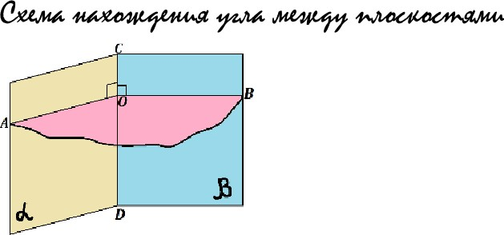

1. Ищем прямую пересечения плоскостей (на рисунке это *CD)*
2. На этой прямой ставим точку (на рисунке это точка *О)*
3. Проводим из этой точки два перпендикуляра в каждой из плоскостей (на рисунке *OA L CD* в плоскости п и *OB L CD* в плоскости Д)
4. Угол между этими перпендикулярами — искомый угол между

*F + А Е*

1 + 2

плоскостями (на рисунке *гAOB —* угол между плоскостями п и Д)

Плоскости пересекаются по прямой *EF*

TPHEH

-*Al B*

*SA Вz F “* 2

2 *- AB —* - 2

*В F* 2

# 2 =l

2 = 3

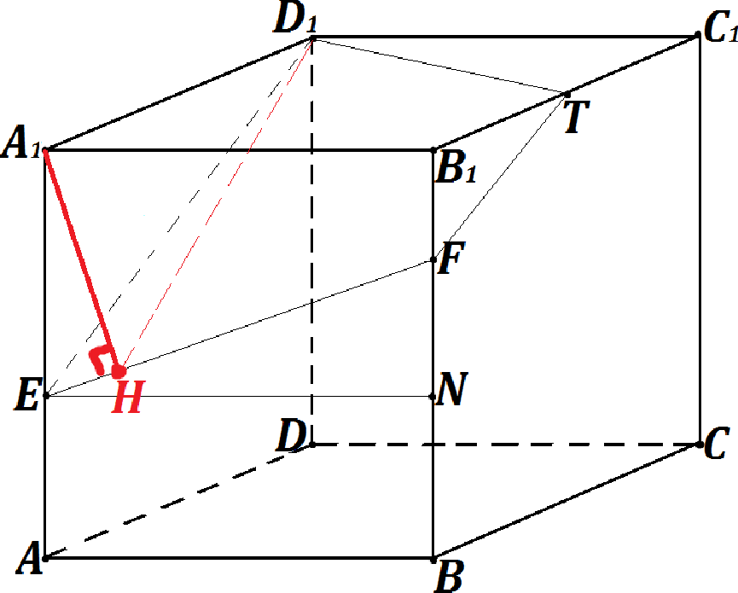*S А EF —— SAј В FE — SA Вј F —* 3 — 1 = 2

# 1

# 2

PNOBO HbKI7Ńl lM№

## 4

*A 1* П=

## 5

Из точки *A1* опустим перпендикуляр *AIН* на прямую *EF D Н —* проекция *А Н* на плоскость *EFT*

=>

*НA HD —* искомый угол между плоскостью *EFT* и плоскостью *AAl B,*

Найдём *А Н:*

*НA HD ——* arctg 1,55 Ответ: 6) arctg 1,55

= 1,55

### сть н я

171106

|  |  |
| --- | --- |
| **Содержание критерия** | Баллы |
| Обоснованно получен верный ответ в обоих пунктах | 2 |
| Верно доказан пункт *а.*  ИЛИ  Верно решён пункт *б* при отсутствии обоснований в пункте п | 1 |
| Решение не соответствует ни одному из критериев,  перечисленных выше | 0 |
| *Максимальный балл* | 2 |

‹ о теа$еме Пифагора)

Найдём площадь треугольники *А EF* двумя способами:

### 1 1

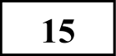 Решите неравенство

3

1 g16 х *+* 5) -1g- log( •+ .+25) 2 ј



**Решение:**

## ОДЗ:

1 .

### х + 5 > 0

1

4 ' log2(х + 5)

+ 2 log2 (х + 5) 4

### х > —5

2.

xi + 10х + 25 > 0

(х + 5)2 > 0

х т —5

3.

Пусть log2 (• + 5) = t

t 1 3

— — — :» 0

4 +

2t 4

t 2 — 3t + 2



*xi* + 10х +4 25 1

4t > 0

*xi* + 10х +4 24 0

|  |  |  |
| --- | --- | --- |
| t2 — 3t + 2 = 0 |  | 4t Т 0 |
| *D ——* (—3)-2 —- 4 1 2 = 1 | 4 | t 0 |
| t 3 + 1 2 |  |  |
| 2 |  |  |
| t 3 — 1 1 |  |  |
| 2 |  |  |

*D ——* 10-2 —- 4 1

—10 + 2

24 = 4

'

—10 — 2

2 2 6 '

3

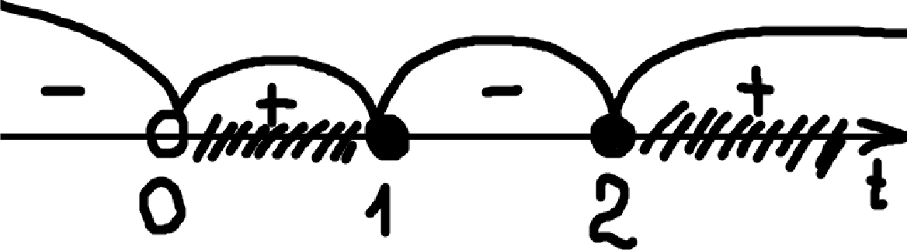1 в2•(• + 5) -1- log(. + ›2 4







1 1 3

4 loв2(= + 5)- + —

|  |  |  |  |
| --- | --- | --- | --- |
| 0 < t й 1 |  |  | t й 2 |
| 0 < loв2(• + 5) й 1 |  |  | loв2(• + 5) й 2 |
| log2 1 < log2 (х -1- 5) | й | log2 2 | log2 *(х* + 5) й log2 4 |
| 1 < х + 5 й 2 |  |  | *х +* 5 й 4 |
| —4 < х й —3 |  |  | *х* й —1 |

lO8( +s) '

[90](https://vk.com/shkolapifagora) [í f‹I N•](http://vk.com/ege100ballov)lAl l7 l› ¿ıqHhoaoanHZd +





Ответ: (—4; —3] U [—1; -I-«o)

0

0



|  |  |  |  |  |  |
| --- | --- | --- | --- | --- | --- |
| **Содержание критерия** | | | | | **Баллы** |
| Обоснованно получен верный ответ | | | | | 2 |
| Решение содержит вычислительную ошибку, возможно,  приведшую к неверному ответу, но при этом имеется верная последовательность всех шагов решения | | | | | 1 |
| Решение не соответствует  перечисленных выше | ни | одному | из | критериев, | 0 |
| *Максимальный балл* | | | | | 2 |

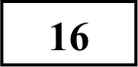 Прямая, проходящая через вершину *В* прямоугольника *ABCD*

перпендикулярно диагонали *AC,* пересекает сторону *AD* в точке М,

равноудалённой от вершин *В* и *D.*

а) Докажите, что *nABM —— лDBC ——* 30°.

6) Найдите расстояние от центра прямоугольника до прямой *СМ,* если

*BC —— 9.*

Решение:

а)

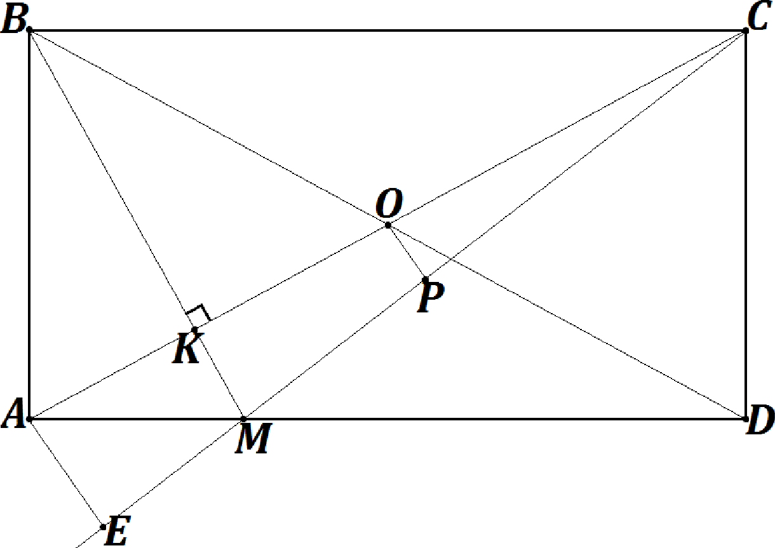

*BM —— DM*

*KDBC —— KMDB*

TPHEH

PNOBO HbKI7Ńl lM№

17

(т.к. это накрест лежащие углы при параллельных прямых)

*KMBD —— KMDB*

(т.к. а *MBD —* равнобедренный)

Пусть

*nDBC —— а —— nMDB —— zMBD AC С BD —— О*

*п OAD —— HADО —— а*

(т.к. а *AOD —* равнобедренный по свойству прямоугольника)

*/BAC —— /BAD — /0AD ——* 90 — в

Пусть

*BM G AC —— К*

*JAKB* —— 90°

*JABK ——* 180 — *JAKB — JBAC ——* 180 — 90 — (90 — п) = п

(по теореме о сумме углов треугольника)

=>

*JABC ——* 90° *zDBC —— а zMBD —— а zABM —— а*

=>

*JABM —— DBC —— JMBD ——* 90: 3 = 30°

Найдём *AE* как высоту в а *ACM* через формулы площади этого треугольника

- 1 *СМ- A*-*E ——* 1 *AC- АМ-* sin *zCAM*

2

TPHEH

2

Найдём как можно больше элементов равенства: Из а *BCD :*

*CD*

PNOBO HbKI7Ńl lM№

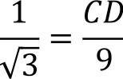tg *zCBD ——*

6)

Пусть

*Р —* основание перпендикуляра, опущенного из точки *О* на прямую *СМ OP —?*

Пусть

*AE —* высота в а *ACM*

*AE L СМ OP L СМ*

*CD —— ——* 33

*AC —— D* 2

Из а *ABM:*

tg *rABM —— АМ*

*AB*

1 *АМ*

*АМ =* 3

= 9* + (33 a

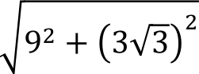= 1308 = 63 (по теореме Пифагора)

)

*AE l i OP*

*О —* середина *AC*

(т.к. диагонали прямоугольника точкой пересечения делятся пополам)

=>

*ОР —* средняя линия а *ACE*

*DM —— BC — АМ —— 9 —* 3 = 6

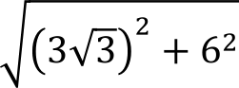*СМ —— CD 2+ DM 2* ( 3 2 .}. 62 6 = 3 7 (по теореме Пифагора)

171106

*aCAM —— в*

*ь*in *г САМ ——* siп 30° = 1

2

*OP ——* 1 *AE*

*-*

Подставляем полученные значения:

## 1

2 *AE —* 2 ' ' ' 2

37 *AE ——* 93

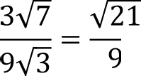*AE ——*

=>

1 1

— 15-го числа каждого месяца долг должен быть на одну и ту же сумму меньше долга на 15-e число предыдущего месяца.

Какую сумму следует взять в кредит, чтобы общая сумма выплат после полного его погашения равнялась 1 млн рублей?

TPHEH

*OP —— - AE*

## 2’ 9 18

Решение:

PNOBO HbKI7Ńl lM№

Ответ: 2

18

|  |  |  |  |  |  |
| --- | --- | --- | --- | --- | --- |
| Содержание критерия | | | | | Баллы |
| Нмеется верное доказательство утверждения пункта п и  обоснованно получен верный ответ в пункте *б* | | | | | 3 |
| Получен обоснованный ответ в пункте *б*    Имеется верное доказательство утверждения пункта а и при обоснованном решении пункта 6 получен неверный ответ из-за арифметической ошибки | | | | |  |
| Имеется верное доказательство утверждения пункта *а,*  При обоснованном решении пункта *б* получен неверный ответ из-за арифметической ошибки,  Обоснованно получен верный ответ в пункте *б с* использованием утверждения пункта *а,* при этом пункт а не выполнен | | | | |  |
| Решение не соответствует  перечисленных выше | ни | одному | из | критериев, | 0 |
| *Максимальный балл* | | | | | 3 |

Пусть *х* тыс. — сумма кредита 1000 тыс. — общая сумма выплат Составим таблицу:





1. 15-ro января планируется взять кредит в банке на 24 месяца. Условия его возврата таковы:

171106

|  |  |  |  |
| --- | --- | --- | --- |
| Месяц | Долг на  начало месяца | Основной платёж | Дополнительный  платёж |
| 1 | *х* | *х*  24 | 2  100 |
| 2 | 23x 24 | 24 | 2 233  100’ 24 |
|  |  |  |  |
| 24 | 24 | 24 | *2 х*  100 24 |

— 1-гo числа каждого месяца долг возрастает на 2% по сравнению с концом предыдущего месяца;

— со 2-гo по 14-e число каждого месяца необходимо выплатить часть долга;

Общая сумма выплат (OCB) — это все основные платежи и все дополнительные платежи (сумму всех дополнительных платежей найдём с помощью формулы суммы первых п членов арифметической прогрессии)







*х*

OCB-= 24

2

‘ 100

+ 100

# 2

## 2’ 24 = 1000

**Решение:**

[IIIN•](http://vk.com/ege100ballov)lAl ¿ıqHhoao anHZd

+

Пусть

2x

*х* + 100

1

1 -I- 24

### 12 = 1000

*f(х)* = 5 х — 2 Ј + 2 х + п Ј

g(у) = 25 — y 2 — 3

2x 25

*х* -

+ 100

*х*

24 12 = 1000



*х* - 25 = 1000

” 100

1,25x = 1000

х = 800 тыс.

Ответ: 80 0 тыс.

|  |  |  |  |  |  |
| --- | --- | --- | --- | --- | --- |
| Содержание критерия | | | | | Баллы |
| Обоснованно получен верный ответ | | | | | 3 |
| Верно построена математическая модель, решение сведено  к исследованию этой модели, получен неверный ответ из-за вычислительной ошибки  ИЛИ  Получен верный ответ, но решение недостаточно обоснованно | | | | | 2 |
| Верно построена математическая модель и решение  сведено к исследованию этой модели, при этом решение может быть не завершено | | | | | 1 |
| Решение не соответствует  перечисленных выше | ни | одному | из | критериев, | 0 |
| *Макси.пальный балл* | | | | | 3 |

1. Найдите все значения п, для каждого из которых существует хотя бы одна пара чисел х и у, удовлетворяющая неравенству

Исследуем функцию *f(х)* на возрастание/убывание

*f(х)* = 5 х — 2 Ј + 2 х + п Ј

Если х й 2 

*f(х) ——* 5x — 10 + 2(х -1- п)

*f(х) ——* _-I—2x + 5x — 10 + 2n

*k ——* 7 или *k ——* 3

[90](https://vk.com/shkolapifagora) [í](http://vk.com/ege100ballov)

*f(х)* возрастает при х й 2

Если х < 2

*f(х)* = —5x -b 10 + 2(х -b п)

*f(х) ——* -1-2x — 5x -b 10 -1- 2n

=>

k —— —7 или *k* —— —3

=>

*f(х)* убывает при *х <* 2

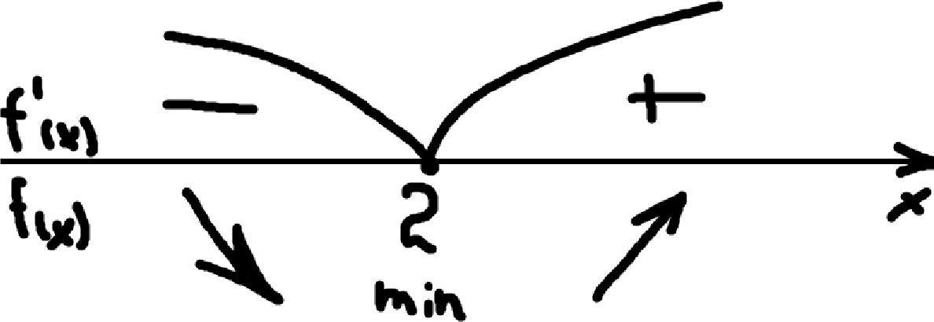

*f(2)* = 5 Ј2 — 2 Ј + 2 Ј2 + п Ј

*f(2)* = 2 Ј2 + п Ј — наименьшее значение функции

Исследуем функцию д(у) на предмет чётности и возрастание/убывание

*g(—у) ——* 25 — *(—у)* 2 — 3 = 25 — y2 — 3

g(у)—чётная

у = 0 — это точка максимума

д(у) принимает наибольшее значение в этой точке

hO 6Od H HZdA

р(0) = 25 — 02 — 3

g(0) = 2 — наибольшее значение функции

Итак, вернёмся к исходному неравенству:

*f(х) р< g(у)*

2 Ј2 + п Ј й *f(х)*

(т.к. 2 Ј2 + п Ј — наименьшее значение функции *f(х))*

д(у) й 2

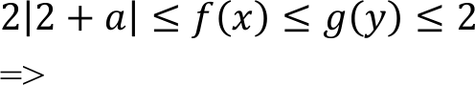(т.к. 2 — наибольшее значение функции д(у))

[90 ì](https://vk.com/shkolapifagora) [tź I](http://vk.com/ege100ballov)

# -2y

*g —* 2 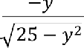

У = 0

25 — y 2

## —y=0

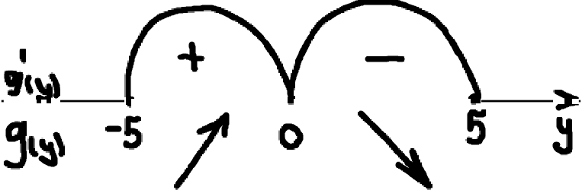y=0

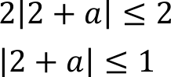

Получаем совокупность систем

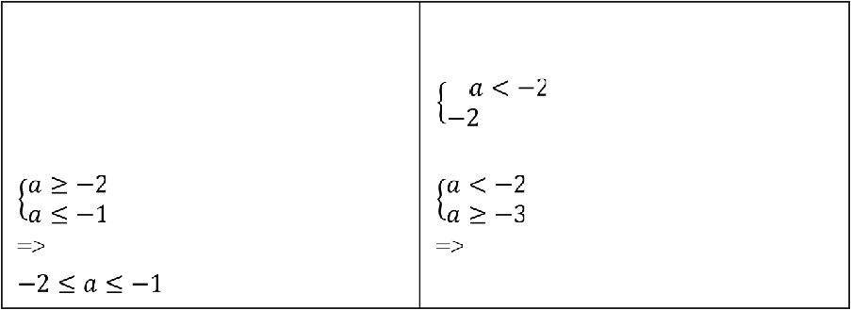Если п й —2

п й —2 t2 + п й 1

Если п < —2

— п й 1

—3 о < —2

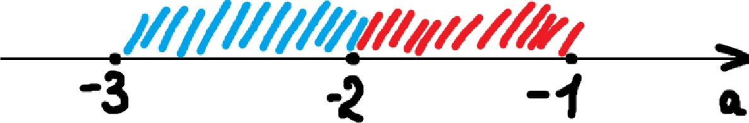

Ответ: п С [—3; —1]

|  |  |  |  |  |  |
| --- | --- | --- | --- | --- | --- |
| Содержание критерия | | | | | Баллы |
| Обоснованно получен правильный ответ | | | | | 4 |
| С помощью верного рассуждения получено множество  значений а, отличающееся от искомого конечным числом точек | | | | | 3 |
| С помощью верного рассуждения получены все граничные  точки искомого множества значений а | | | | | 2 |
| Верно получена хотя бы одна граничная точка искомого  множества значений а | | | | | 1 |
| Решение не соответствует  перечисленных выше | ни | одному | из | критериев, | 0 |
| *Максимальный балл* | | | | | 4 |

а)

Запишем два уравнения в систему:

hO 6Od H HZdA

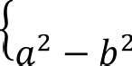п -J— *b* -J— с -J— *d* = 19

*+ с*2 *d*2 25

Вычтем из второго уравнения первое

2 *b* 2 -1- c 2 — d 2 — о — *b — с — d ——* 6

(п' — *b*2 ) *+ (с’ — d’) — (а + b) — (с* -1- d) = 6

*(а — b)(а + b) + (с — d)(с + d) — (а + b) — (с + d) ——* 6

[IIIN•](http://vk.com/ege100ballov)lAl l7 lX ¿ll

*(а + b)(а — b —* 1) + *(с + d)(с — d —* 1) = 6

Выражения (п — *b —* 1) и *(с — d —* 1) не могут быть отрицательными, т.к. если бы они могли быть отрицательными, то п было бы равно *b* или п было бы меньше *b,* что противоречит условию

=>

[90](https://vk.com/shkolapifagora) [í](http://vk.com/ege100ballov)

*а — b —* 1) й 0

*с — d — 1)* й 0

Вернёмся к первому Сравнению системы:

### (п + *b)* + (с + d) = 19

1. Натуральные числа п, *b, с* и d удовлетворяют условию

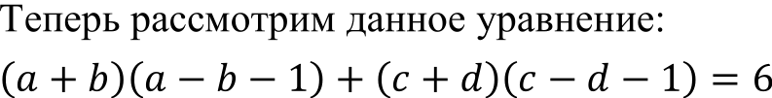п > *b* > *с* > d.

(п + *b-)*

1 + (с + d) 1 = 19

а) Найдите числа п, *b, с п d,* если п —t- *b + с + d ——* 19 и

n2 — *b* 2 *+ с* 2 — d 2 = 25.

6) Может ли быть п -1- *b + с + d ——* 27 и n2 — *b*2 -1- c 2 — d 2 = 27?

в) Пусть п —t- *b + с + d ——* 1800 и п' — *b*2 —J— c 2 — d 2 = 1800. Найдите

количество возможных решений числа п.

**Решение:**

Очевидно, что одно из выражений (п — *b —* 1) и *(с — d —* 1) равно нулю

=>

|  |  |  |  |  |  |  |  |  |  |
| --- | --- | --- | --- | --- | --- | --- | --- | --- | --- |
| о | — | *b* | *—* | 1 | = | 0 | *с —*  *с* = | *d —* 1 =  d + 1 | 0 |

### Torna

*(c + d)(c — d —* 1) = 6

H]9OHsBepeHiie xaxiix iiaTypaobHblX uHcen cores paTn 6?

1 6 ii 1

### *c* + d = 6

— d — 1 = 1

*(c + d ——* 6

### Torna

(ri + *b)(a — b* — 1) = 6

HpO 3Bepeu e Kax x iiaTypaobHblX

Bacen cores paTb 6? 1 6 ii 1

o + *b* = 6

o — *b —* 1 = 1

### (ri + *b* = 6

(c + d = 3 c = *d* + 3

+ 3 + *d ——* 3

#### *c —— d +* 3

2d = 0

c = *d* + 3

*b +* 3 + *b ——* 3

### ri = *b* + 3

[90](https://vk.com/shkolapifagora) [í f‹I N•](http://vk.com/ege100ballov)lAl l7 l› ¿ıqHhoaoanHZd +

2*b* —— 0

= *b* + 3

### = 0

= 3

=>

ri + *b* < 3

*!c* = d -1- 2

*d +* 2 + *d ——* 6

*c —— d + 2*

2d = 4

*!c* = d -1- 2

*(d —— 2*

*c* = 4

HopcTaBHu B ypaBHe e: (ri + *b)* + (c + d) = 19 (ri + *b) +* 6 = 19

= 7

*b ——* 6

*c ——* 4

d = 2

HopxopsiuHii npiiMep painel, no pa36epCM ocTaBui eca BapriaHTbI

3 ri 2

### *c* + d = 3

c — d — 1 = 2

ri = *b* -fi 2

*b + 2 + b ——* 6

ri = *b* + 2

2b —— 4

ri = *b* -fi 2

#### *kb —— 2*

ri = 4

=>

o + *b* = 6

Ho ri + *b* oTo cyMMa 6onbuiHX **lI3**

'ieTsipex cnaraeMsiX 19-TI4

=>

ri + *b* T 6

T.K. O + *b* > 9,5

3 ii 2

o + *b* = 3

o — *b —* 1 = 2

### (ri + *b* = 3 ri = *b* + 3

*d* 0 T.K. O H *b* HaTypaus sIe uiicna

*c* - 3

### *c* + d T 3

T.K. *C u d* HaTypanbHbie uiicna

### 6)

3aniiiueM pBa ypaBiieiiHlf B CiicTeuy:

et -1- *b* -1- c -1- *d* = 27

!rt 2 — *b* 2 -1- *c f d 2* 27

Bbm+eM 3 B+Oporo ypaBHe Hs nepBoe

2 *b* 2 -1- c 2 — d 2 — et — *b — c — d ——* 0

(o 2 — *b* 2) -1- (c 2 — d 2 ) — (et + *b) — (c + d) ——* 0

(o — *b)(o + b)* -1- (c — d)(c -1- d) — (o + *b)* — (c -1- d) = 0



Mbi e aeM, **ATO**

#### *(a + b)* ¥0

*(c + d)4* 0

Выражения одновременно

*— b —* 1 = 0

 *— d —* 1 = 0

и (с — *d —* 1) должны быть равны нуля

*(с + d)* 0

Выражения одновременно

и (с — d — 1) должны быть равны нуля

hO 6Od H HZdA

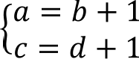

Подставим полученные выражения п и с в первое уравнение системы

п + *b* + *с* + d = 27

*b* + 1 + *b* + d + 1 + *d* = 27

2*b* + 2d = 25 2

*b + d ——* 12,5

Т.к. *b* и d натуральные числа

=>

Не может

)

Запишем два уравнения в систему:

п + *b + с + d ——* 1800

**¿g2** *— b’ + с’ — d’ ——* 1800

Вычтем из второго уравнения первое

в' — *b* 2 -1- c 2 — d 2 — в — *b* — с — *d* = 0

(n2 — *b’) + (c 2* — d2) — (п + *b) — (с* -1- d) = 0

*(а — b)(а + b) + (с — d)(с + d) — (а + b) — (с + d) ——* 0

(п + *b)(а — b —* 1) -1- *(с + d)(с — d —* 1) = 0

Мы знаем, что

*(а + b)4* 0

(о — *b —* 1 = 0

!с — *d —* 1 = 0

= *b* + 1

### = d + 1



Подставим полученные выражения п и *с* в первое уравнение системы п + *b + с + d ——* 1800

*b +* 1 + *b + d +* 1 + *d ——* 1800

2b —b 2d = 1798 2

*b + d ——* 899

[90 ì](https://vk.com/shkolapifagora) [tź I](http://vk.com/ege100ballov)

Из уравнения п + *b + с + d ——* 1800: п + *с* = 901

*с ——* 901 — п

Из уравнения с = *d + 1:*

d = с — 1 = 901— в — 1 = 900 — в

Из уравнения п = *b + 1: b* = п 1

Получаем четвёрку чисел: (п; *b; с; d)*

(п; п — 1; 901 — п; 900 — п)

Из условия п > *b :> с d* следует, что:

п > *b b* > *с* с > d

п > п — 1

п — 1 > 901 — п 901 — п > 900 — п

452 й п й 899

- 0 п > —1

[IIIN•](http://vk.com/ege100ballov)lAl l7 lX ıqHhoao anHZd

|  |  |  |
| --- | --- | --- |
| 452 | 453 | 499 (99—51 = 48 чисел) |
| 500 | 501 | 599 (100 чисел) |
| 600 | 601 | 699 (100 чисел) |
| 700 | 701 | 799 (100 чисел) |
| 800 | 801 | 899 (100 чисел) |

2n > 902

- 0 п > —1

+

п — любое

> 451

п — любое

=>

п > 451

=>

п й 45 2

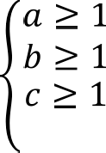Из условия натуральности п, *b, с* и d следует, что

d 1



п — 1 й 1

901 — п й 1

900 — о 1



п й 900

п й 899

Итак

п может принимать 448 значений

Ответ: а) п = 7, *b ——* 6, *с ——* 4 и *d ——* 2, 6) нет, в) 448

[90](https://vk.com/shkolapifagora) [í](http://vk.com/ege100ballov)

|  |  |  |  |  |  |
| --- | --- | --- | --- | --- | --- |
| Содержание критерия | | | | | Баллы |
| Верно получены все перечисленные (см. критерий на 1  балл) результаты | | | | | 4 |
| Верно получены три из перечисленных (см. критерий на 1  балл) результатов | | | | | 3 |
| Верно получены два из перечисленных (см. критерий на 1  балл) результатов | | | | | 2 |
| Верно получен один из следующих результатов:   * обоснованное решение п. а; * обоснованное решение п. б; * искомая оценка в п. в; * пример в п. в, обеспечивающий точность предыдущей оценки | | | | | 1 |
| Решение не соответствует  перечисленных выше | ни | одному | из | критериев, | 0 |
| *Макси vальный балл* | | | | | 4 |